**Муниципальное бюджетное дошкольное образовательное учреждение**

**«Детский сад «Совёнок».**

**Квест**

**для детей 4-7 лет**

**на тему:**

**«Операция по спасению Нового года»**

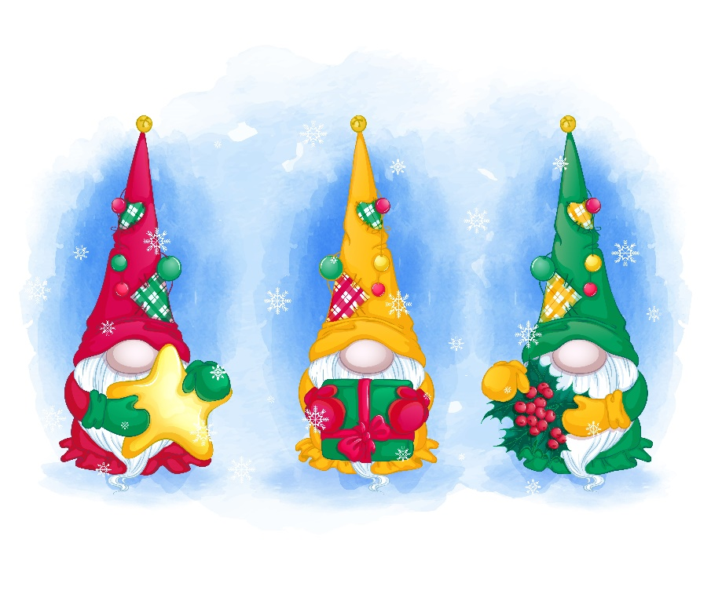

Разработал:

Педагог-психолог

Слепухина Ю.В.

**Кольцово, 2024 год**

**Сценарий новогодней квест-игры «Операция по спасению Нового года»**

**Возрастная аудитория:** дети средней, старшей и подготовительной группы.

**Цель игры:** создание эмоционально благоприятной атмосферы празднования Нового года, закрепление знаний о том какие продукты являются полезными и не полезными, активизация двигательной деятельности детей.

**Задачи:**

1. Создать праздничную, сказочную атмосферу Нового года.

2. Создать условий для эмоционального отдыха обучающихся.

3. Закрепить знания детей о полезной еде.

**Форма проведения:** квест-игра.

**Сценарий**

**Ведущий:** Ребята расскажите пожалуйста, какой волшебный праздник к нам спешит? Правильно, Новый год! А как вы думаете, есть ли у этого праздника свой символ, без чего мы не сможем встретить новый год? (дед Мороз, Снегурочка, елка). Правильно ребята, все верно. Расскажите нам, вы дома уже нарядили елку?

1. **Игра «Елочные украшения»**

*Цель: развитие внимания, мышления*

Хлопайте, если предмет может висеть на Новогодней елке, топайте, если этот предмет на елке не висит:

Разноцветные хлопушки?

Одеяла и подушки?

Раскладушки и кроватки?

А конфеты. Шоколадки?

Шарики стеклянные?

Стулья деревянные?

Плюшевые мишки?

Буквари и книжки?

Бусы разноцветные?

А гирлянды светлые?

Снег из белой ваты?

Блестящие квадраты?

Туфли и сапожки?

Чашки, вилки, ложки?

Конфеты блестящие?

Тигры настоящие?

Шишки золотистые?

Звездочки лучистые?

**Ведущий:** Ребята, сегодня ночью пришло обращение от деда Мороза, предлагаю нам всем вместе его посмотреть.

1. **Видеообращение от деда Мороза.**

*«Дорогие мои девчонки и мальчишки, у меня случилась беда. Мои верные помощники- гномики совсем разболелись и мне нужна ваша помощь, иначе мы не успеем приготовить все подарки к Новому году! Высылаю вам рекомендации нашего доктора Снеговичка!»*

**Ведущий:** Дети все гномы заболели, а как вы думаете почему же сам дед Мороз не болеет?

**3. Рекомендации от Снеговичка.**

**Ведущий:** Ребятишки, а где же это письмо? Наверное, ветерок забрался к нам в спортивный зал и унес письмо в укромный уголок. Необходимо его найти! А для этого предлагаю вам сыграть горячо-холодно.

**4. Игра «Горячо-холодно»**

*Цель: развивать внимание, наблюдательность, ориентировку в пространстве.*

Дети отправляются на поиски письма по подсказкам ведущего (горячо или холодно).

**ПИСЬМО**

*Дорогие мои детки!*

*В период простудных заболеваний очень важно поддерживать свой организм полезными продуктами, богатыми витаминами, особенно витамином C. Вот несколько рекомендаций:*

*Цитрусовые: Лимоны, апельсины, мандарины – настоящие кладези витамина C! Добавляйте их в чай или ешьте просто так.*

*Киви: Этот маленький фрукт содержит много витамина C и полезных антиоксидантов.*

*Ягоды: Клубника, малина, черника, клюква – все они содержат большое количество витаминов и минералов, которые помогут вам быстрее восстановиться.*

*Шиповник: Из него можно приготовить вкусный и полезный отвар. Шиповник богат витамином C и поможет укрепить иммунитет.*

*Брокколи и цветная капуста: Эти овощи также содержат витамин C, а еще они легко усваиваются и полезны для пищеварения.*

*Чеснок и лук: Они обладают антибактериальными свойствами и помогают бороться с инфекциями.*

*Мед: Натуральный мед помогает смягчить горло и обладает противовоспалительными свойствами.*

*Имбирь: Имбирный чай с лимоном и медом – отличное средство для борьбы с простудой.*

*Морковь и тыква: Они богаты бета-каротином, который преобразуется в организме в витамин A, необходимый для здоровья кожи и слизистых оболочек.*

*Орехи и семена: Миндаль, грецкие орехи, семечки подсолнечника – источники здоровых жиров и витаминов группы B.*

*Все эти продукты необходимы нашим больным гномикам!*

*Помните, дорогие дети, что правильное питание – это залог крепкого здоровья! Берегите себя и будьте здоровы!*

**4. Собираем посылку снеговичку.**

**Ведущий:** Чтобы нам с вами собрать посылку, сначала необходимо выбрать из всех лежащих продуктов, только те, которые ПОЛЕЗНЫЕ и о которых говорил в своем письме Снеговичок.

**5. Игра «Собираем посылку»**

*Цель: закрепление представлений детей о том, какая еда полезна, а какая вредна для организма.*

Дети по очереди подходят к столу и выбирают свой «полезный» продукт, после чего несут в мешочек для посылки.

**Ведущий:** Ребята, вы все большие молодцы! Глядите какой большой мешок с полезными продуктами мы собрали для наших больных гномиков. Нам осталось теперь только отправить нашу посылку деду Морозу. Для этого нам нужно передать посылку Снеговичку, который ночью оживет и отправиться на северный полюс к больным гномикам. Но путь к Снеговичку не простой, а состоит из множества преград, которые нам нужно преодолеть. Ну что ребята, в добрый путь!

**6. Дорога препятствий.**

Дети проходят спортивные эстафеты.

*Цель: активизировать двигательную деятельность детей, развивать быстроту, ловкость, координацию движений, ориентировку в пространстве. Развитие выдержки и внимание в эстафетах. Создание радостного эмоционального настроения.*

**Рефлексия**

**Ведущий:** Как вы думаете, мы справились сегодня с просьбой от деда Мороза? Конечно да, вы очень хорошо сегодня потрудились, молодцы ребята!

А в преддвериях Нового года, предлагаю и вам отправить видео письмо для деда Мороза. Для этого необходимо вам дома с вашими воспитателями записать видео, где вы рассказываете нашему дедушке, как вы его ждете и о том какие хорошие поступки вы совершали в течении всего года. Желаю удачи!

*Дети записывают видеоролики и отсылают их через своих воспитателей. Ответ от деда Мороза дети смотрят в день утренника.*